ВЛИЯНИЕ ЭСТЕТИКИ ГАРДЕРОБА ПРЕПОДАВАТЕЛЕЙ НА ВЗАИМООТНОШЕНИЯ СО СТУДЕНТАМИ И КОЛЛЕГАМИ.

THE INFLUENCE OF THE AESTHETICS OF TEACHERS’ WARDROBE ON RELATIONSHIPS WITH STUDENTS AND COLLEAGUES.

УДК 7.01

Шатскова Екатерина Владимировна
Старший преподаватель специальных дисциплин
АНО ВО «Университет при МПА Евро АзЭС» Санкт-Петербург
«Колледж Петербургской Моды» Санкт-Петербург.
e-mail: jarmolenko.katya@yandex.ru

Шотовская Екатерина Романовна
Преподаватель специальных дисциплин.
СПБГУПТД, кафедра конструирования и технологии изделий из кожи им. проф. А.С. Шварца

В статье представлен анализ проблемы эстетического вкуса гардероба преподавателей, влияющего на взаимоотношения с коллегами и студентами, вследствие этого на качество профессиональной деятельности. Использование грамотного подхода к гардеробу позволяет формировать долгосрочные взаимоотношения, как с коллегами, так и со студентами, совершенствовать процесс профессиональной деятельности преподавателей и обучения студентов. Проанализирована информация опубликованных изданий и Интернета по вопросам составления и подбора эффективного гардероба. Представлена информация по вопросам соотношения: гардероб преподавателей ‒ взаимоотношения с коллегами и студентами ‒ качество профессиональной деятельности. Поставлена задача: с использованием знаний о гармонии в целом, законах пропорций, принципах единства, симметрии и разнообразии проанализировать и предложить грамотный гардероб для преподавателя. Описан подход к способам решения данной задачи.
Ключевые слова: эстетика, категории эстетики, эффективный гардероб, гармония, симметрия, пропорциональность, стиль, прекрасное, безобразное, имидж, капсула.

The article presents an analysis of the problem of the aesthetic taste of teachers' wardrobe, which affects relationships with colleagues and students, and as a result, the quality of professional activity. Using a competent approach to wardrobe allows you to form long-term relationships with both colleagues and students, improve the process of professional activities of teachers and student learning. Information from published publications and the Internet on the issues of compiling and selecting an effective wardrobe was analyzed. Information is presented on the issues of correlation: teachers' wardrobe ‒ relationships with colleagues and students ‒ quality of professional activity. The task was set: using knowledge about harmony in general, the laws of proportions, the principles of unity, symmetry and diversity, to analyze and offer a competent wardrobe for the teacher. An approach to ways to solve this problem is described.

Keywords: aesthetics, categories of aesthetics, effective wardrobe, harmony, symmetry, proportionality, style, beautiful, ugly, image, capsule.

Термин «эстетика» (от др.-греч. αἴσθησις ‒ «чувство, чувственное восприятие») употребляется в современной научной литературе и в обиходе для обозначения эстетической составляющей культуры и ее эстетических компонентов, например, эстетика поведения, деятельности, какого-либо объекта и т. д. [1].
В процессе и в результате опыта творческого созерцания, например, во время выбора одежды, человек ощущает, чувствует, переживает, то есть, пребывает в различных состояниях, что отражается непосредственно на его поведении и внешнем виде, то есть, на гардеробе. Как правило, общество оценивает в совокупности целостный образ, манеры и поведение человека, который в свою очередь, формирует свое представление об окружающих. Таким образом, творческий подход осуществляется с обеих сторон, так как оценивание ‒ есть творчество. Творчество придает той или иной деятельности организованный, осмысленный и целенаправленный характер.
Система взглядов, оценок и образных представлений о мире и месте в нем человека, общее отношение человека к окружающей действительности и самому себе, а также обусловленные этими взглядами основные жизненные позиции, убеждения, идеалы, принципы познания и деятельности, ценностные ориентации могут в корне отличаться от систем взглядов окружающих людей [2]. Например, самостоятельно продуманный и подобранный образ преподавателем может, как импонировать, так и не соответствовать предпочтениям коллег и студентов, что непосредственно отразится на взаимоотношениях и профессиональной деятельности преподавателя.
Некорректно составленный и неуместный образ производит негативное первое впечатление на окружающих, что может привести к дальнейшим разногласиям, а также препятствовать взаимодействию и развитию деловых отношений, что впоследствии способно вызвать неудовлетворенность деятельностью в целом. В свою очередь, комплиментарный образ способен расположить к себе, за счет акцентов и деталей подчеркнуть достоинства, а также отвести взгляд от недостатков, позволяет привлечь внимание, произвести приятное впечатление, что, в свою очередь, может привести к формированию долгосрочных взаимоотношений, как с коллегами, так и студентами.
Для решения задачи создания корректного, уместного и комплиментарного образа на каждый день необходимо составление грамотного и эффективного гардероба, который мог бы соответствовать образу жизни преподавателя в зависимости от его предпочтений, а также быть психологически удобным.
Эстетика гардероба ‒ наука о сущности и формах прекрасного как об особой форме общественного сознания и способе самовыражения с использованием материальных объектов, отражающих имидж (от англ. image [ˈɪmɪdʒ] ‒ «образ», «изображение», «отражение») человека ‒ одежды, обуви и аксессуаров.
Фундаментальные понятия, являющиеся теоретической основой эстетики, называются категориями. В данной статье рассматриваются две категории эстетики: прекрасное и безобразное [3].
Прекрасное ‒ эстетическая категория, характеризующая явление с точки зрения совершенства, как обладающее высшей эстетической ценностью. Прекрасное в культуре определяется как гармония, пропорциональность, симметрия, целесообразность, внутренне присущая предметам, а также мера в цветосветовых отношениях, характеризующая внешний облик явлений и т. д., которые относятся к эмпирическим объектам.
Категория прекрасное в гардеробе преподавателя состоит из нескольких подходов:
1) Прекрасное ‒ объективное свойство самих вещей. В этой связи прекрасное трактуется как гармония и красота, то есть, естественное свойство самой природы гардероба, такое как: цвет, объем, многослойность, симметрия, линии, пропорции, стиль и т. д.
2) Источник прекрасного находится в душе индивида. Таким образом, красота ‒ результат определенного восприятия субъектом явлений действительности, эстетики вкуса, проецирования духовного богатства и т. д.
3) Прекрасное ‒ результат соотнесения свойств объективной действительности с человеком как мерой красоты или с его практическими потребностями, идеалами и представлениями о прекрасном в жизни. Прекрасное ‒ высшая ценность, в которой выражено объективно-эстетическое значение явлений, но которое осваивается через субъективные эстетические оценки, сквозь призму вкусов и идеалов людей. Прекрасное рассматривается как результат эстетически-духовного отношения человека к миру ‒ его субъективных оценок, социальных условий бытия, предметно-практической деятельности; предметов и явлений, выступающих как общественно-человеческие ценности, воплощающие утверждение человечества в мире и характеризующие его свободу.
Категория безобразное ‒ категория эстетики, противоположная прекрасному, выражающая негативную эстетическую ценность. Этимология слова «безобразное» ‒ лишенное образа, меры, порядка, ‒ хаос. В эстетике безобразное сближается с понятиями небытия и зла, следствия и формы проявления греховности, свидетельства могучей энергии и бесконечного многообразия природы. В процессе старения все здоровое и красивое становится безобразным [3].
Связь и взаимообусловленность двух категорий можно объяснить характерной особенностью творческой природы художественной деятельности, благодаря которой безобразный предмет получает свойства прекрасного (изображен прекрасно, обладает прекрасными художественными достоинствами). Например, стилист-имиджмейкер (персональный специалист по формированию имиджа) творчески подходит к решениям задач гардероба клиента, направляет его в создании наиболее эффективных образов, обладающих прекрасными достоинствами, для самовыражения в обществе.
Эстетическое переживание безобразного двойственно: наслаждение образом, созданным профессионалом, сопровождается чувством отвращения к изначальному облику клиента. Момент прекрасного и связанное с ним чувство наслаждения результатом работы стилиста проистекает от радости узнавания действительности, от восприятия прекрасной формы, ощущения мастерства профессионала и утверждаемого эстетического идеала, с позиций которого отрицаются негативные ценности, и утверждается позитивное просветленное начало [3].
Определенное совпадение хаоса и гармонии осуществляется в разных эстетических пропорциях в зависимости от стиля человека, от творческих задач, которые он ставит перед собой в своих образах, и от многих других внешних и внутренних обстоятельств. Многое в мере соотношения прекрасного и безобразного зависит от творческой энергетики человека.
Прекрасное ‒ это мысленный образ реального предмета, что предполагает определенную идеализацию отражаемого предмета и доведение его гармоничности и совершенства до определенного завершения. Такой образ творческой мысли позволяет давать эстетическую оценку различными мерами красоты и совершенства [3]. Таким образом, стилист опирается на свой опыт, ориентируясь на свою творческую деятельность, видя определенные соотношения реальной действительности (интересные детали в крое, пропорции, позволяющие скрыть недостатки фигуры, подчеркнуть достоинства и т.п.).
Рассмотрим, выбор гардероба среднестатистического преподавателя колледжа:
- В большинстве случаев одежда приобретается по принципу «приходится по вкусу / не по вкусу» ‒ это преобладающий аргумент в пользу выбранного образа или отдельной модели вещи [4].
При этом возникают следующие проблемы, при которых вещи могут говорить за себя:
‒ Вещи только от ведущих фирм и модных брендов с безвкусным сочетанием между собой свидетельствуют о неуверенности в себе и обостренном материализме.
‒ Предпочтение сильно обтягивающей и открытой одежды, привлекающей к себе внимание окружающих, говорит о низкой самооценке.
‒ Полностью темная одежда, говорящая о мрачности личности, стремящейся к обособленности.
‒ Всегда выбор одежды нейтральных цветов ‒ способ избегания дополнительного внимания.
‒ Простая, мешковатая и незамысловатая одежда говорит о неуверенности в себе, о нежелании заботиться о себе и своем внешнем виде.
‒ Предпочтение одежде спортивного стиля ‒ неряшливость.
‒ Постоянное ношение джинс и футболок говорит об односторонней личности с полным отсутствием творческого потенциала.
‒ Одежда от дизайнеров, сконструированная для молодых девушек, разница в возрасте с которыми составляет 20 лет и более, свидетельствует о страхе перед старостью.
‒ Одежда, в которую одевался преподаватель в молодости и продолжает одеваться так сейчас, говорит о несовременности, неготовности жить в данном моменте времени.
‒ Одежда, в которой человек выглядит старше, чем он есть, транслирует личные проблемы и указывает мнение человека, что лучшее время уже прошло [5].
‒ и т.д.
- Нечасто можно наблюдать удачные воплощения визуальной коррекции фигуры в одежде, грамотное сочетание цветов и стилей, а также отражение внутреннего состояния человека.
- Имидж ‒ образ, который человек себе создает, чтобы вызвать определенное впечатление у другого человека или группы людей, то есть, не отвлеченная категория, а образ жизни, формирующий собственное лицо, простыми словами: то, от чего в большой степени зависит настоящая и будущая жизнь человека. Целью становится приобретение универсального костюма на все мероприятия [4].
Гардероб мысленно можно разделить на две составляющие. Сознание, видимая часть, которой являются вещи ‒ одежда, обувь, аксессуары и украшения. Подсознательная часть (неосознанная) ‒ связанна с переживаниями, целями, намерениями, самоощущениями и влияет на внешний вид человека, его настроение, самооценку, жизненные планы и статус. Таким образом, подход к выбору гардероба среднестатистического преподавателя, представленный выше, может привести к негативным эмоциям и постоянному плохому настроению, неуверенности в себе, низкой самооценке, потере интереса к жизни, понижению стремления к успеху, низкой самореализации, потере творческой мысли и т.п. [5].
Для грамотного подбора гардероба необходимо обратиться к специалисту или досконально изучить книги и статьи в Интернете на эту тему, позволяющие определить индивидуальные особенности фигуры и внешности, различать стили, быть в курсе современных тенденций и т.д.
Факторы, которые в действительности должны влиять на выбор одежды и определять его:
- Место проживания (город, пригород, сельская местность)
- Климат (холодный, умеренный, тропический)
- Образ жизни и статус
- Возраст и особенности внешности
- Ситуация (торжественная, официальная или частная)
- Стилевые пристрастия
- Психологические особенности
- Степень принятия модных тенденций [5]
Для решения актуальной проблемы внешнего образа преподавателя из Санкт-Петербурга с цветотипом «зима» предложен гардероб на две недели. Ниже представлена таблица 1 с предложенным вариантом двухнедельного планирования демисезонного повседневного гардероба для современного творческого молодого преподавателя с использованием формулы капсул.
Капсульный гардероб ‒ ограниченный набор базовых вещей, которые подходят друг другу по стилям, легко складываются в комплекты. Может относиться к сезону ‒ например, набор одежды на осень, или быть ситуативной ‒ например, капсула для отпуска [6].

Таблица 1 ‒ Двухнедельное планирование для использования формулы капсул гардероба преподавателя

День недели | Первая неделя
Понедельник | Элементы одежды, обувь и аксессуары
 | Название | Описание | Цвет
 | Юбка | А-силуэт, ткань ‒ жаккард | Темно-синий с сине-голубым узором
 | Бадлон | Прилегающий силуэт | Черный
 | Тренчкот | Прямой крой, с поясом | Бежевый
 | Полусапожки | «Казаки» на каблуке | Черный
 | Сумка | Кожаная, трапециевидной формы | Черный
 | Серьги | В стиле «Бохо» | Синий с бежевым
Вторник | Элементы одежды, обувь и аксессуары
 | Название | Описание | Цвет
 | Юбка | Прилегающий силуэт, кожаная | Черный
 | Свитер | С крупной вязкой | Темно-красный
 | Пальто | Прямой крой, с поясом, шерсть | Темно-синий
 | Полусапожки | «Казаки» на каблуке | Черный
 | Сумка | Кожаная, прямоугольной формы | Темно-синий
 | Берет | Классический | Темно-красный
 | Очки | «Кошачьи глаза» | Черный
Среда | Элементы одежды, обувь и аксессуары
 | Название | Описание | Цвет
 | Брюки | Зауженные книзу, со стрелками | Черный
 | Рубашка | Свободный крой | Черный, темно-красный
 | Пиджак | Свободный крой | Черный
 | Ботинки | На шнуровке, грубая подошва | Черный
 | Сумка | Кожаная, прямоугольной формы | Темно-синий
 | Ремень | Кожаный, с посеребренной пряжкой | Черный
 | Кепи | Кожаное | Черный

Продолжение таблицы 1

Четверг | Элементы одежды, обувь и аксессуары
 | Название | Описание | Цвет
 | Юбка | Прилегающий силуэт, стрейч | Песочно-бежевый
 | Рубашка | Свободный крой, лен | Оливковый
 | Тренчкот | Прямой крой, с поясом | Бежевый
 | Полуботинки | С принтом, с позолоченной пряжкой, без каблука | «Леопард»
 | Сумка | Кожаный кисет | Оливковый, бежевый
 | Ремень | Кожаный, с позолоченной пряжкой | Песочно-бежевый
 | Очки | Форма «Вайфаррер» | Оливковый, «леопард»
 | Колье | Крупная цепь | Посеребренное и позолоченное
Пятница | Элементы одежды, обувь и аксессуары
 | Название | Описание | Цвет
 | Джинсы | Прилегающий силуэт, зауженные книзу | Темно-синий
 | Рубашка | Свободный крой, шелк | Белый
 | Куртка-парка | Прямой силуэт | Хаки
 | Туфли-лодочки | С открытой перейменной частью | Темно-красный
 | Сумка | Кожаная, прямоугольной формы | Темно-синий
 | Серьги | В стиле «Бохо» | Синий с бежевым
Суббота | Элементы одежды, обувь и аксессуары
 | Название | Описание | Цвет
 | Юбка | А-силуэт, ткань ‒ жаккард | Темно-синий с сине-голубым узором
 | Свитер | С крупной вязкой | Темно-красный
 | Пальто | Прямой крой, с поясом, шерсть | Темно-синий
 | Полусапожки | «Казаки» на каблуке | Черный
 | Сумка | Кожаная, трапециевидной формы | Черный
 | Берет | Классический | Темно-красный

Продолжение таблицы 1

Воскресенье | Элементы одежды, обувь и аксессуары
 | Название | Описание | Цвет
 | Юбка | Прилегающий силуэт, кожаная | Черный
 | Свитер | С крупной вязкой, с горловиной | Бежевый
 | Пальто | Прямой крой, с поясом, шерсть | Темно-синий
 | Ботинки | На шнуровке, грубая подошва | Черный
 | Сумка | Кожаная, прямоугольной формы | Темно-синий
 | Кепи | Кожаное | Черный
 | Серьги | В стиле «Бохо» | Синий с бежевым
День недели | Вторая неделя
Понедельник | Элементы одежды, обувь и аксессуары
 | Название | Описание | Цвет
 | Брюки | Зауженные книзу, со стрелками | Черный
 | Рубашка | Свободный крой, лен | Оливковый
 | Куртка-парка | Прямой силуэт | Хаки
 | Полуботинки | С принтом, с позолоченной пряжкой, без каблука | «Леопард»
 | Сумка | Кожаный кисет | Оливковый, бежевый
 | Ремень | Кожаный, с посеребренной пряжкой | Черный
 | Очки | Форма «Вайфаррер» | Оливковый, «леопард»
 | Колье | Крупная цепь | Посеребренное и позолоченное
Вторник | Элементы одежды, обувь и аксессуары
 | Название | Описание | Цвет
 | Юбка | А-силуэт, ткань ‒ жаккард | Темно-синий с сине-голубым узором
 | Рубашка | Свободный крой, шелк | Белый
 | Пиджак | Свободный крой | Черный
 | Ботинки | На шнуровке, грубая подошва | Черный
 | Сумка | Кожаная, прямоугольной формы | Темно-синий
 | Кепи | Кожаное | Черный

Продолжение таблицы 1

Среда | Элементы одежды, обувь и аксессуары
 | Название | Описание | Цвет
 | Юбка | Прилегающий силуэт, стрейч | Песочно-бежевый
 | Бадлон | Прилегающий силуэт | Черный
 | Тренчкот | Прямой крой, с поясом | Бежевый
 | Полусапожки | «Казаки» на каблуке | Черный
 | Сумка | Кожаная, трапециевидной формы | Черный
 | Очки | «Кошачьи глаза» | Черный
 | Колье | Крупная цепь | Посеребренное и позолоченное
Четверг | Элементы одежды, обувь и аксессуары
 | Название | Описание | Цвет
 | Джинсы | Прилегающий силуэт, зауженные книзу | Темно-синий
 | Рубашка | Свободный крой | Черный, темно-красный
 | Куртка-парка | Прямой силуэт | Хаки
 | Ботинки | На шнуровке, грубая подошва | Черный
 | Сумка | Кожаная, трапециевидной формы | Черный
 | Берет | Классический | Темно-красный
Пятница | Элементы одежды, обувь и аксессуары
 | Название | Описание | Цвет
 | Брюки | Зауженные книзу, со стрелками | Черный
 | Свитер | С крупной вязкой, с горловиной | Бежевый
 | Пиджак | Свободный крой | Черный
 | Туфли-лодочки | С открытой перейменной частью | Темно-красный
 | Сумка | Кожаная, прямоугольной формы | Темно-синий
 | Серьги | В стиле «Бохо» | Синий с бежевым

Продолжение таблицы 1

Суббота | Элементы одежды, обувь и аксессуары
 | Название | Описание | Цвет
 | Юбка | Прилегающий силуэт, кожаная | Черный
 | Бадлон | Прилегающий силуэт | Черный
 | Тренчкот | Прямой крой, с поясом | Бежевый
 | Туфли-лодочки | С открытой перейменной частью | Темно-красный
 | Сумка | Кожаная, прямоугольной формы | Темно-синий
 | Кепи | Кожаное | Черный
 | Колье | Крупная цепь | Посеребренное и позолоченное
Воскресенье | Элементы одежды, обувь и аксессуары
 | Название | Описание | Цвет
 | Джинсы | Прилегающий силуэт, зауженные книзу | Темно-синий
 | Рубашка | Свободный крой, лен | Оливковый
 | Куртка-парка | Прямой силуэт | Хаки
 | Полуботинки | С принтом, с позолоченной пряжкой, без каблука | «Леопард»
 | Сумка | Кожаный кисет | Оливковый, бежевый
 | Очки | Форма «Вайфаррер» | Оливковый, «леопард»
 | Колье | Крупная цепь | Посеребренное и позолоченное

На рисунках 1-4 изображены визуальные образы на первую неделю, на рисунках 5-8 ‒ на вторую неделю, представленные в таблице 1.
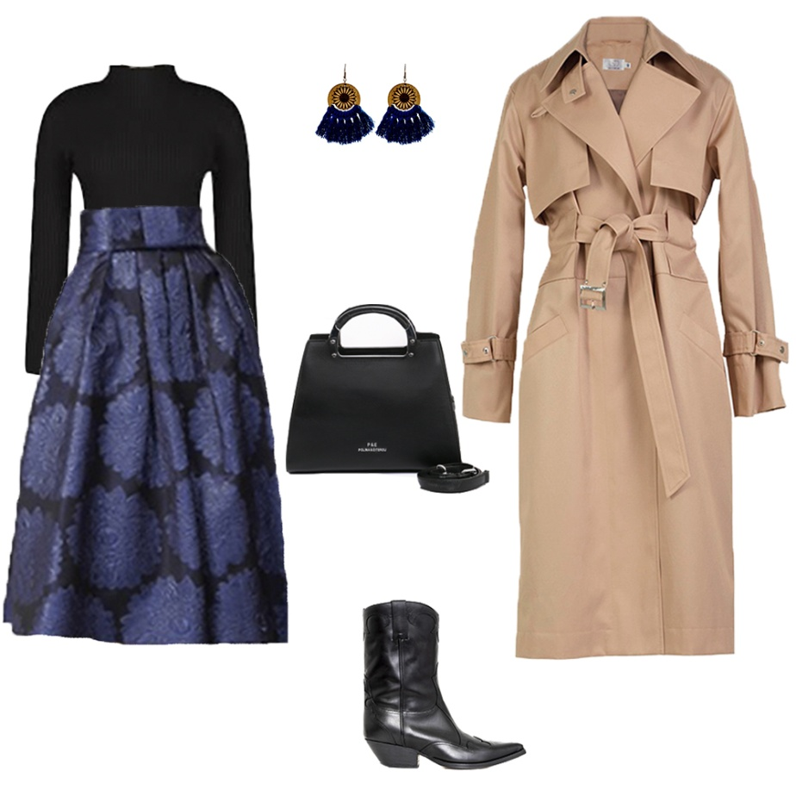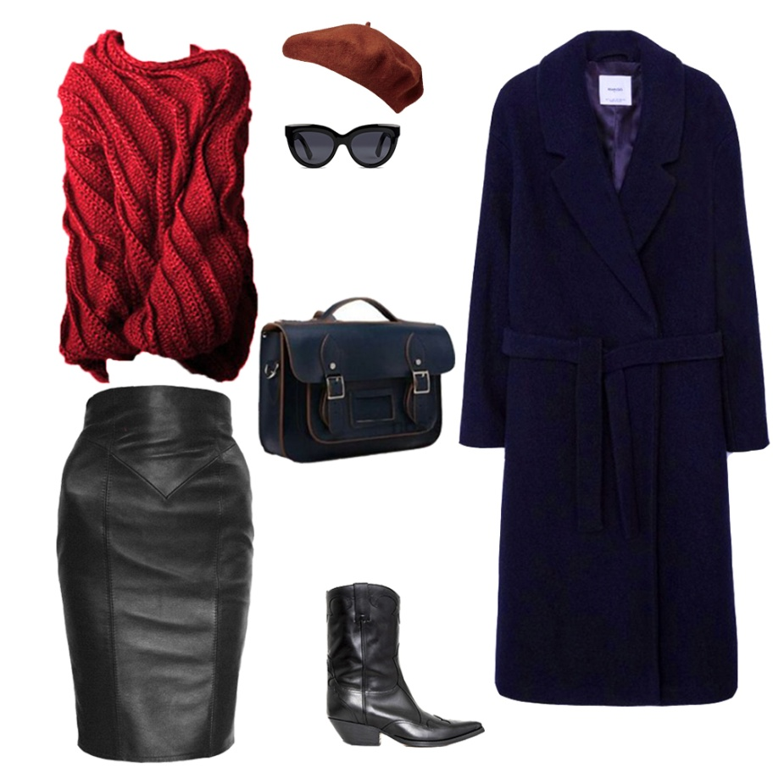
Рисунок 1 ‒ Образ на понедельник и вторник первой недели
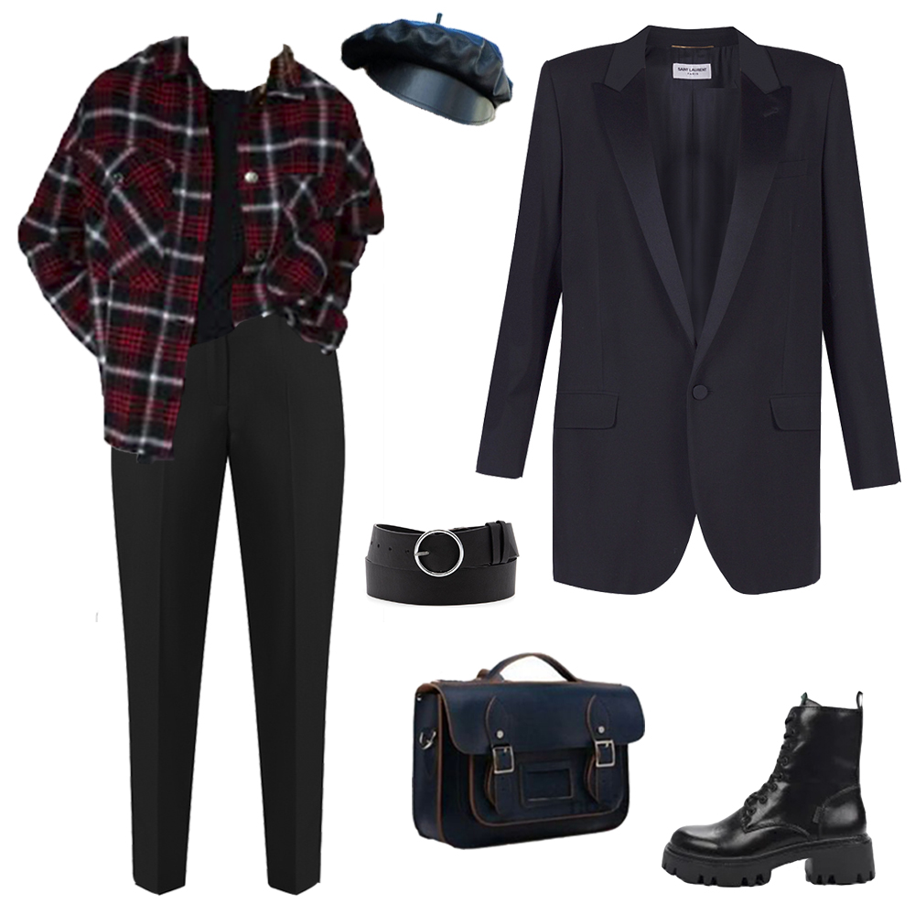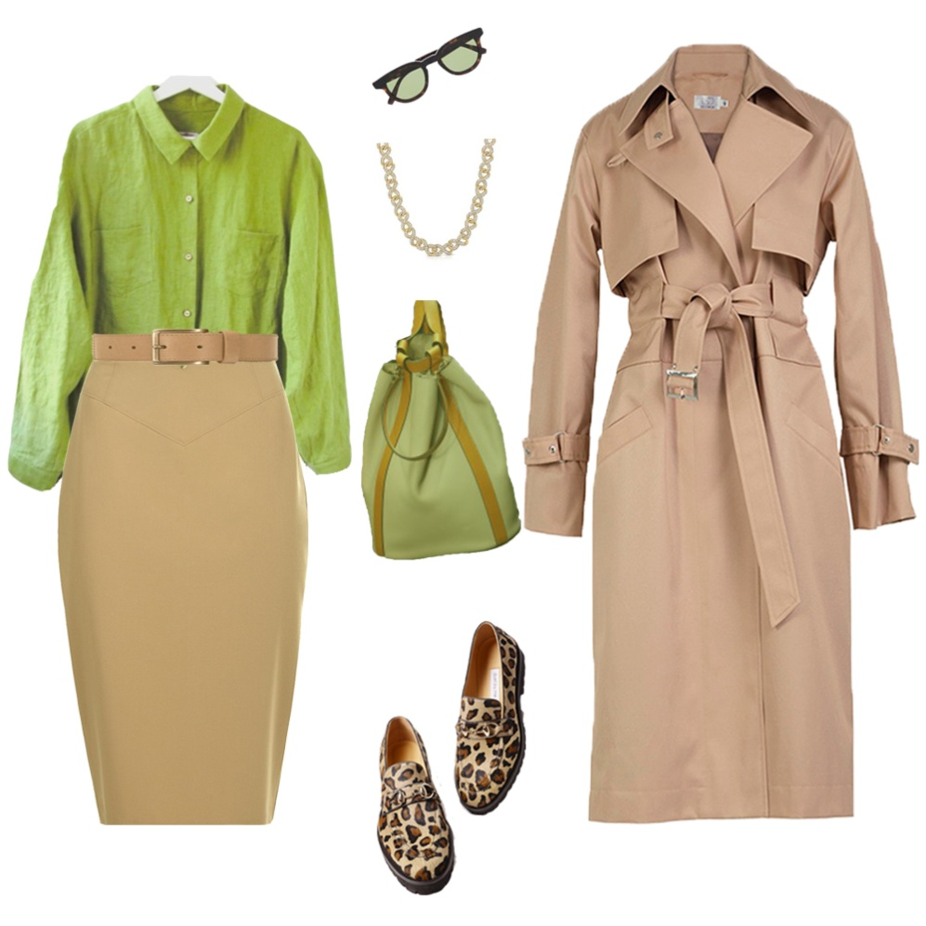
Рисунок 2 ‒ Образ на среду и четверг первой недели
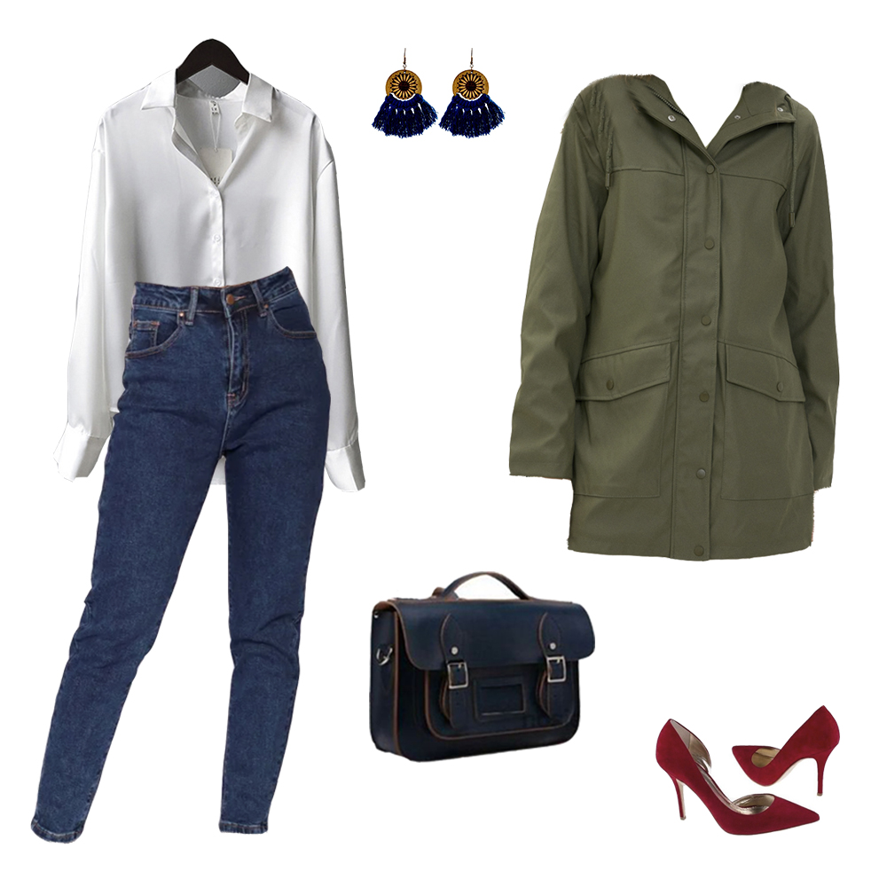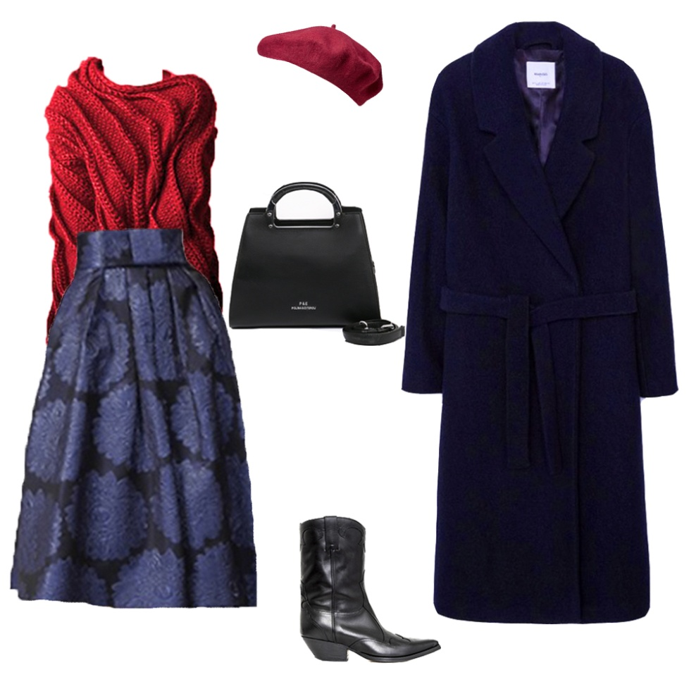
Рисунок 3 ‒ Образ на пятницу и субботу первой недели
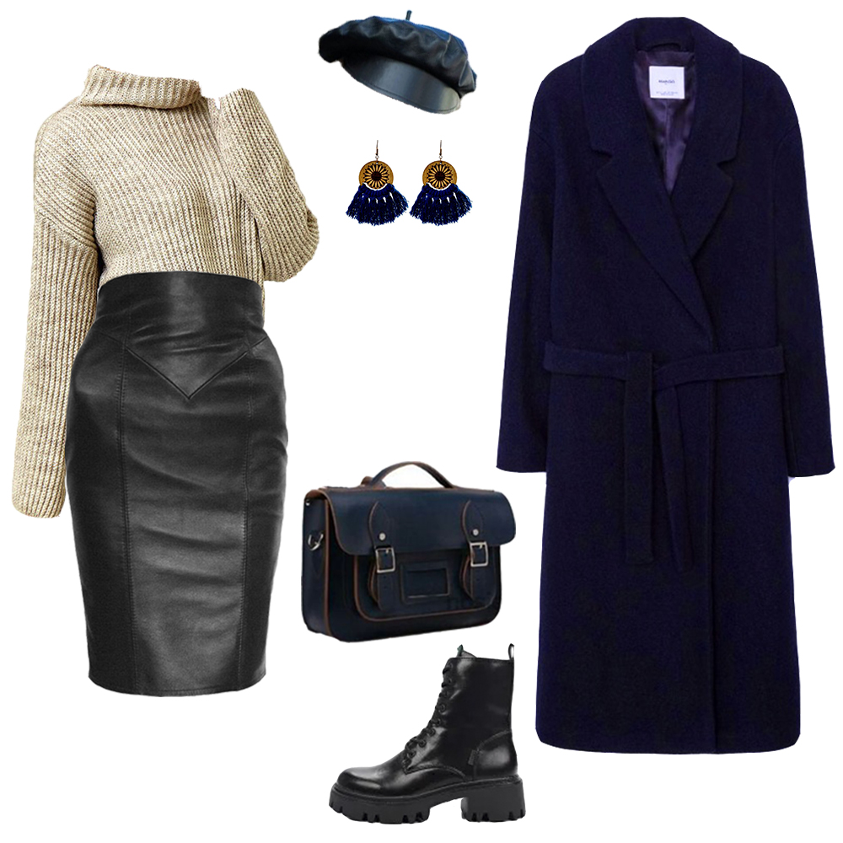
Рисунок 4 ‒ Образ на воскресенье первой недели
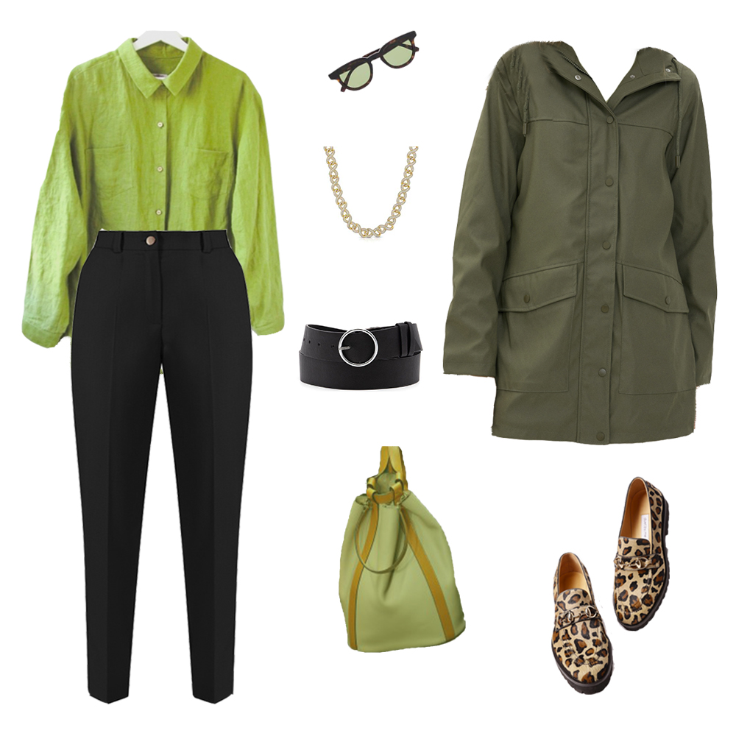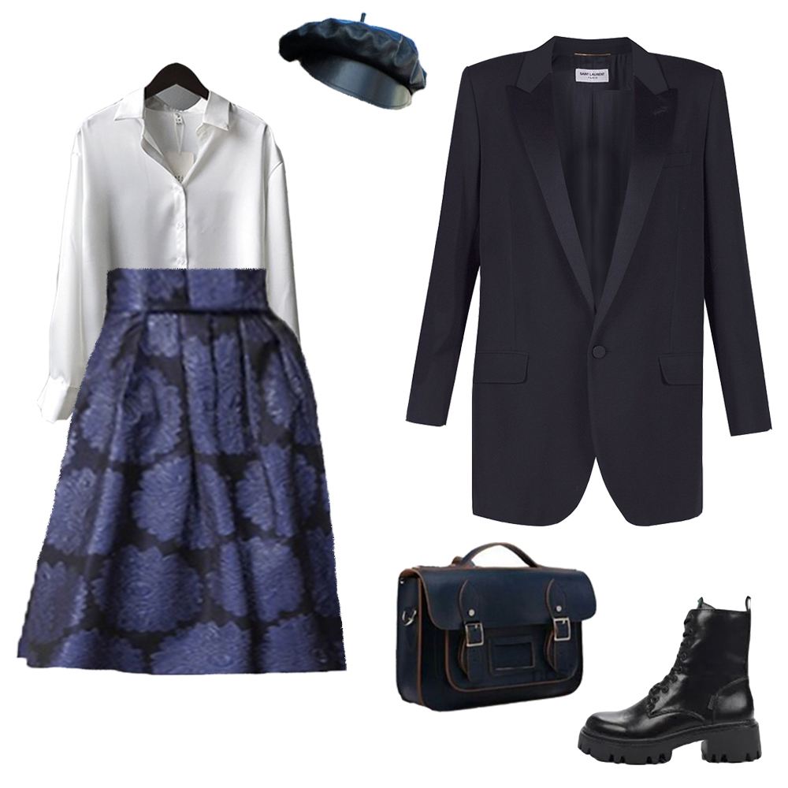
Рисунок 5 ‒ Образ на понедельник и вторник второй недели
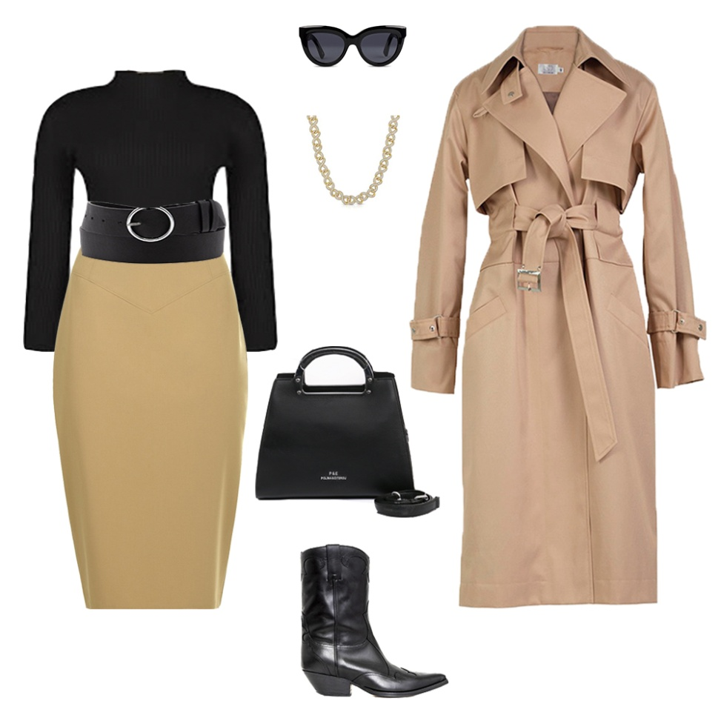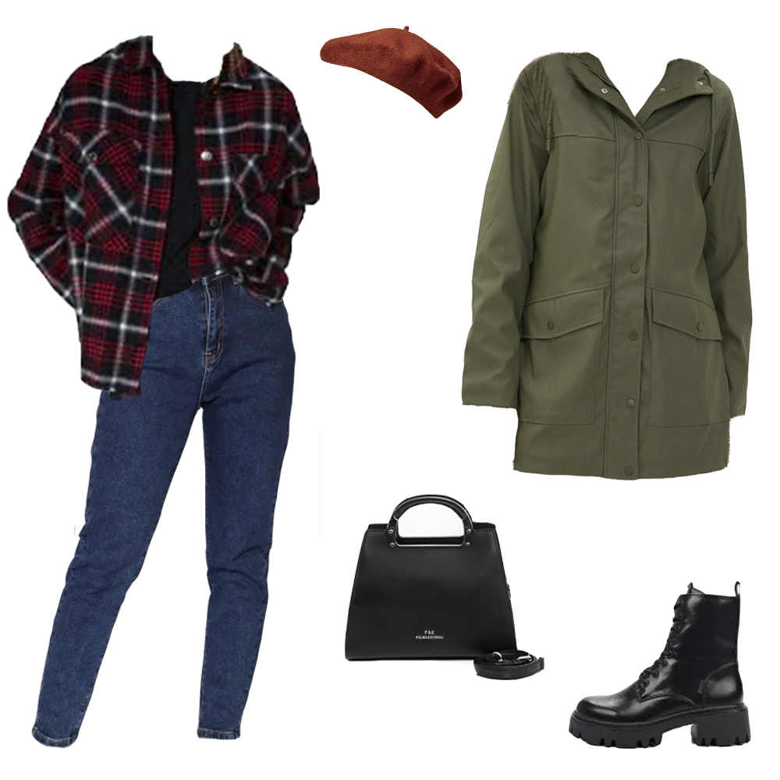
Рисунок 6 ‒ Образ на среду и четверг второй недели
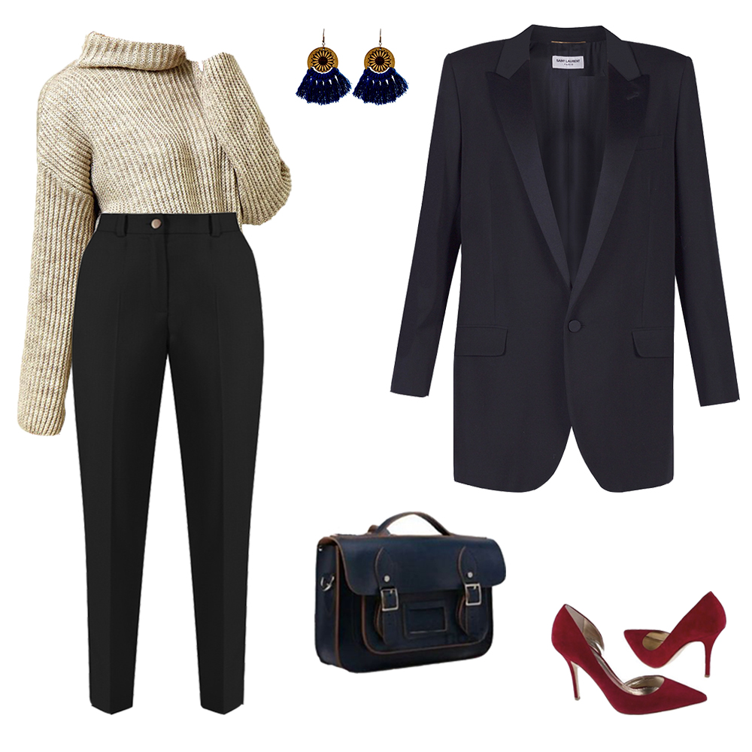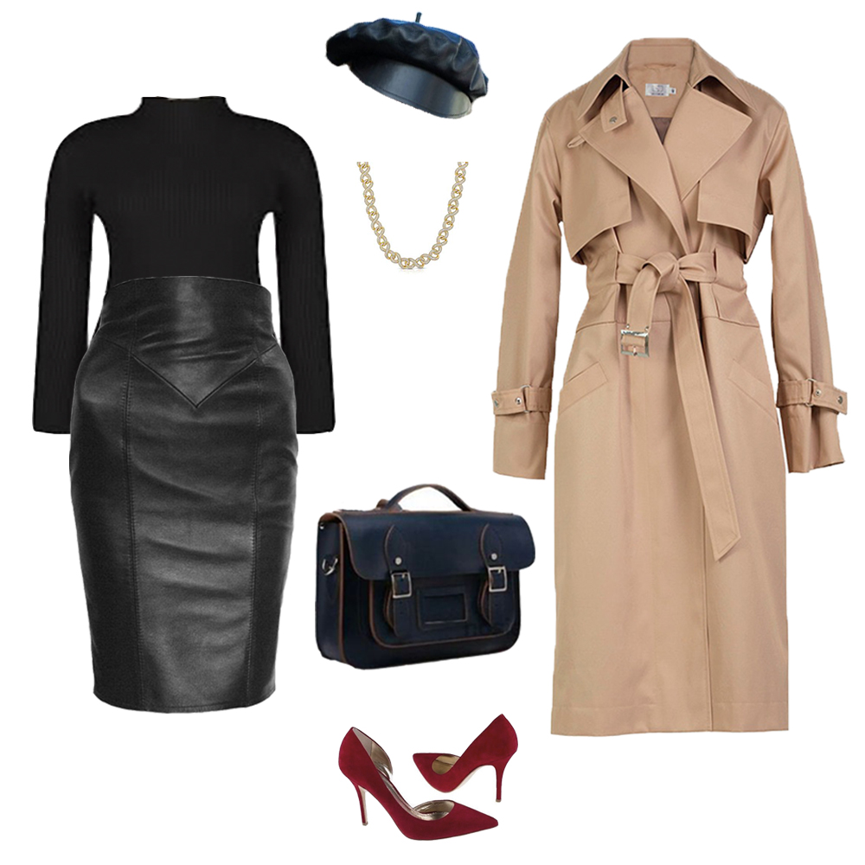
Рисунок 7 ‒ Образ на пятницу и субботу второй недели
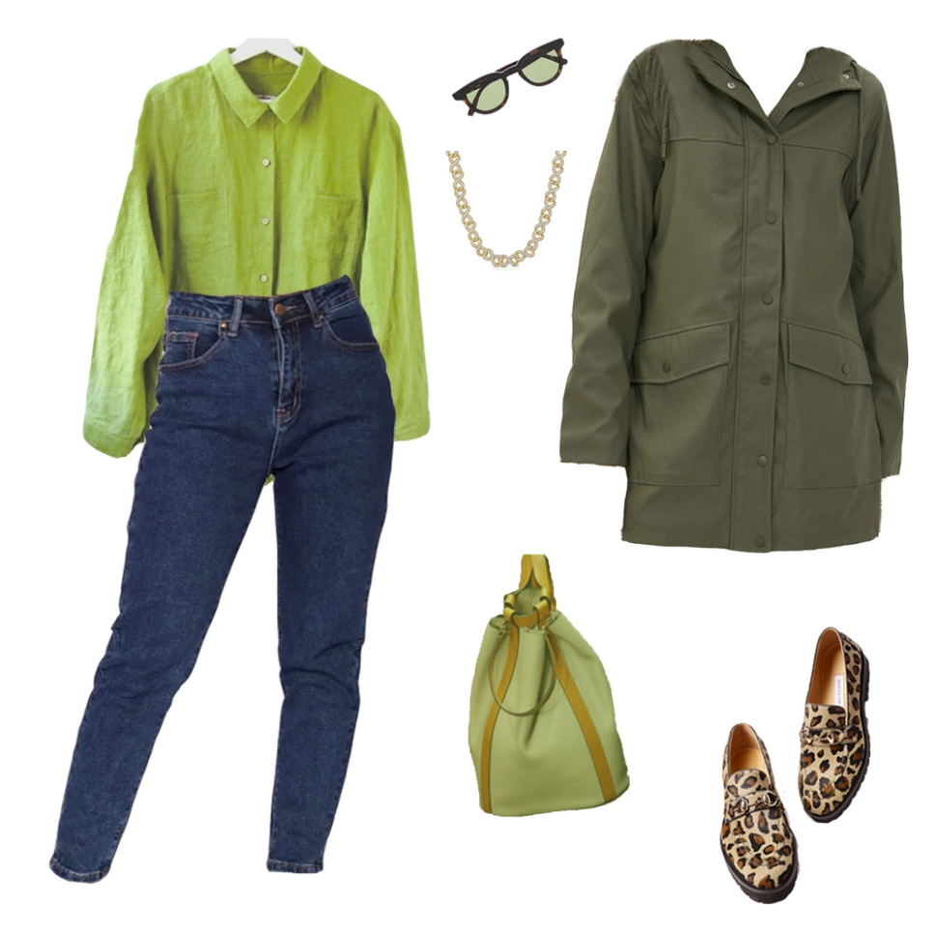
Рисунок 8 ‒ Образ на воскресенье второй недели

Для разработки эффективного гардероба для молодого преподавателя проведен выбор соответствующих одежды, обуви, аксессуаров и украшений. С помощью поисковой системы Интернета, а также с использованием сервиса Photoshop получены изображения различных моделей. Выполнено грамотное комбинирование вещей по пропорциям, сочетаниям цветов, а также общего стиля для имиджа преподавателя.
Данная формула капсул двухнедельного гардероба позволяет комбинировать базовые вещи друг с другом, что значительно экономит время и денежные средства. Вариативность представленных образов на каждый день дает возможность менять и сочетать их между собой. С течением времени, модных тенденций, а также с неизбежным износом одежды, обуви и аксессуаров рекомендуется добавлять или заменять их другими, несущими соответствующую аналогичную функцию.

Список литературы:
- «ПлатонаНет». ‒ Краткий философский словарь. Новая философская энциклопедия [Электронный ресурс]. ‒ Режим доступа: https://platona.net/ (дата обращения 19.11.2023).
- Национальная энциклопедическая служба. ‒ Педагогическая энциклопедия [Электронный ресурс]. ‒ Режим доступа: https://didacts.ru/termin/mirovozzrenie.html (дата обращения 19.11.2023).
- «Livrezon». ‒ База знаний / Искусство и дизайн. ‒ Основные категории эстетики и их значение [Электронный ресурс]. ‒ Режим доступа: https://livrezon.com/ (дата обращения 19.11.2023).
- Имидж-агентство «Turkenich Style». ‒ Статья для журнала SOLD [Электронный ресурс]. ‒ Режим доступа: http://www.turkenich-style.ru/ (дата обращения 19.11.2023).
- Грамотный гардероб: must have для тех, кто хочет быть стильным / Наталия Найденская, Инесса Трубецкова. ‒ Москва: Издательство «АСТ», 2018. ‒ 304 с.
- «elyts». ‒ Что такое капсульный гардероб [Электронный ресурс]. ‒ Режим доступа: http://www.turkenich-style.ru/ (дата обращения 19.11.2023).

